مقاله: هفت ویژگی سازمان هوشمند در عبور از مرزهای سازمانی

هفت ویژگی سازمان هوشمند در عبور از مرزهای سازمانی

ترجمه و تلخیص: ارژنگ یزدی
کارشناس مدیریت دانش
مشاوران توسعه آینده
هوشمندی جمعی نقطه‌ی مقابل حماقت جمعی است که به قدرت ذهن معروف است. مفهوم هوشمندی سازمانی را می‌توان بدین صورت تعریف نمود:" ظرفیت یک سازمان در بسیج نیروی ذهنی موجود و تمرکز آن برای دستیابی به مأموریت سازمان." ( به نقل از از قدرت ذهن در محل کار: هوش سازمانی در عمل/2002/ کارل آلبرشت).

روانشناس و محقق دانشگاه‌ هاروارد، دکتر هاوارد گاردنر ادعا می کند که انسان دارای بیش از یک نوع هوش است، برخلاف دیدگاه‌های قدیمی‌تر درباره‌ی هوش فردی که آن‌را ناشی از فاکتور جهانی g ( سطح شایستگی عمومی) می‌داند، گاردنر استدلال می‌کند که نیم دو جین یا بیشتر از انواع "هوش" موجود است. از نظر گاردنر، این روش‌های مختلف هوشمند بودن، شامل انواع هوشمندی انتزاعی سنتی، اجتماعی، عملی، احساسی، زیبایی و غیره می‌گردد.

به طور مشابه می‌توان استدلال نمود که سازمان‌ها نیز دارا یا فاقد انواعی از هوشمندی یا ابعاد مختلفی از شایستگی می‌باشند. در واقع می‌توان گفت هفت نوع هوشمندی متناظر و مکمل در انواع سازمان‌ها مشاهده شده است که در شکل (1) نشان داده شده است.

باید خاطر نشان کرد که هر یک از هفت بعد هوشمندی سازمانی که به تصویر کشیده شده، در واقع یک خصیصه یا صفت است و نباید به عنوان مجموعه‌ای از رفتارها، ویژگی‌های ساختاری یا فرآیندی یا روش خاصی از عملکرد پنداشته شود. هر یک از این خصایص یا انواع هوشمندی، دارای سوابق یا فاکتورهای ایجاد کننده‌ی مختلف هستند. سوابق می‌توانند شامل ساختارهای سازمانی منطقی، رهبری شایسته، محصولات و فرآیندهای متناسب با نیازهای محیط کسب و کار، مأموریت منسجم، اهداف روشن و ارزش‌ها و سیاست‌های اصلی باشند که تعیین‌کننده‌ی حقوق و نحوه‌ی برخورد کارکنان می‌باشد. در هر بعد می‌توان سوابق مختلف را شناسایی کرد که می‌تواند منجر به حداکثرسانی عناصر هوشمندی شود.

1- چشم‌انداز استراتژیک (Strategic Vision):
هر سازمان نیاز به یک نظریه یا مفهوم یا اصول سازمان‌ دهنده دارد به گونه‌ای که سرنوشت و مقصد نهایی که سازمان برای رسیدن به آن تلاش می‌کند را تعریف می‌نماید. رهبران سازمان باید از خود بپرسند و به آن پاسخ دهند: که ما چه کسانی هستیم؟ دلیل وجود ما چیست؟ گزاره‌های ارزش اصلی که در عمق کسب و کار ما نهفته است، چیست؟ چرا دیگران باید ما را مورد پذیرش و احترام قرار دهند و به خاطر آنچه که انجام می‌دهیم به ما پاداش دهند؟ باید توجه داشت که چشم‌انداز استراتژیک به ظرفیت سازمان برای خلق، تکامل و بیان اهداف اطلاق می‌شود و هر دیدگاه و استراتژی خاص یا مفهوم مأموریت را در بر نمی‌گیرد. ابعاد یا خصیصه‌های هوشمندی سازمانی در حوزه‌ی چشم‌انداز استراتژیک فرض می‌کنند که رهبران سازمان می‌توانند مفاهیم موفقیت را تفسیر کرده و آنها را به تکامل برسانند و همچنین قادرند این مفاهیم را در صورت لزوم مجدداً بازنویسی کنند.

2- سرنوشت مشترک (Shared Fate):
هنگامی‌که همگی یا اکثر افراد درگیر در فعالیت‌های یک شرکت، از جمله سهام‌داران وابسته، تأمین‌کنندگان و شرکای کلیدی کسب و کار و در برخی موارد حتی خانواده‌های اعضای آن، بدانند که مأموریت شرکت چیست و یک احساس شناخت از هدف مشترک داشته باشند و نقش وظایف فردی خود را در چگونگی موفقیت سازمان درک نمایند، می‌توانند برای تحقق چشم‌انداز، به سازمان یاری برسانند. این احساس که "ما همگی در یک قایق قرار داریم" و "سرنوشت ما به هم گره خورده است" یک حس قوی از با هم بودن و روح صمیمیت و یگانگی دسته‌جمعی خلق می‌کند. در مقابل زمانی که اعضای سازمان هیچ چشم‌انداز یا مفهوم مشترک از موفقیت نداشته باشند، نمی‌توانند امیدوار باشند که تلاش‌های فردی آنها منجر به هدایت قایق در جهت موردنظر شود. بدون احساس سرنوشت مشترک، آهنگ روحی و روانی فرهنگی رو به انحطاط گذاشته و فرهنگ حاکم به " تلاش برای نفر اول شدن" تبدیل می‌شود.

3- تمایل به تغییر (Appetite for Change):
برخی از فرهنگ‌های سازمانی که توسط تیم‌های اجرائی مدیریت می‌شوند، چنان به صورت پایدار و قاطعانه در مسیر عملکرد، تفکر و واکنش خود به محیط تثبیت شده‌اند که هرگونه تغییر باعث ایجاد ناراحتی روانی واضطراب در عملکرد آنها می‌گردد. اما در برخی دیگر از شرکت‌ها، تغییر نشان‌دهنده‌ی چالش و فرصت برای تجربیات جدید و هیجان‌انگیز و مبارزه برای به دست آوردن چیزهای جدید است. افراد در چنین محیط‌هایی نیاز به اختراع مجدد مدل کسب و کار را جدی گرفته و آنرا به عنوان چالش و فرصتی برای یادگیری راه‌های جدید موفقیت قلمداد کرده و از آن استقبال می‌کنند. تمایل به تغییر باید به اندازه‌ی کافی بزرگ باشد تا انواع تغییراتی که چشم‌انداز استراتژیک به آن نیاز دارد را پوشش دهد.

4- قلب (Heart):
افزون بر عنصر سرنوشت مشترک، سازمان نیاز به عنصر دیگری به نام " قلب" دارد که عبارتست از تمایل برای خدمت بیش از استاندارد موجود و روان‌شناسان سازمانی از آن به عنوان تلاش اختیاری اعضای سازمان برای فراهم آوردن و ارائه دادن مقدار انرژی و مشارکت بیش از سطحی که با آنها "قرارداد بسته شده"، یاد می‌کنند. در سازمان‌هایی با قلب کوچک، اعضای سازمان اساساً تنها وظیفه خود را انجام می دهند. در سازمان‌هایی با قلب بزرگ، مدیران یک روش اندازه‌گیری برای تلاش‌های اختیاری پرسنل در اختیار دارند که تمایل کارکنان برای مشارکت بیش از حدی که از آنها انتظار می‌رود را مورد تقدیر قرار می‌دهد. در چنین سازمان‌هایی افراد موفقیت خود را در موفقیت سازمان می‌دانند و برای آن تلاش می‌کنند.

5- هم‌ترازی و تناسب (Alignment & Congruence):
هر گروهی که از دو یا چند نفر تشکیل شده باشد، بدون داشتن مجموعه‌ای از قوانین دچار سردرگمی و بی‌نظمی می‌شود. روال منطقی کار این است که اعضای گروه به منظور تعامل با یکدیگر و پاسخ‌گویی به عوامل محیطی باید خود را سازمان‌دهی کرده و برای دسترسی به مأموریت، بر طبق یک سری از قوانین و مقررات از پیش تعیین شده وظایف را تقسیم‌بندی نمایند. ساختار سازمانی که به منظور تسهیل همکاری و مشارکت طراحی می‌شود دارای محدودیت‌ها و معایبی نیز می‌باشد. کار کردن به صورت هوشمندانه و مؤثر گاهاً در برخی ساختارها و سیستم‌های سازمانی دشوار می‌باشد. هنگامیکه طراحی سازمان و ساختار آن، سیستم‌ها، روش‌ها، فرآیندها، سیاست‌ها، قوانین و مقررات و سیستم‌های پاداش‌دهی، پرسنل را در خلاف جهت رسیدن به مأموریت سوق می‌دهد، پیکربندی نقش‌ها، اهداف، قوانین و ابزار در یک سازمان، خود باعث بروز مشکل می‌شود. سیاست‌های پنهان، هنجارها و نُرم‌ها، ارزش‌ها و توقعات و انتظارات نیز در شکل دادن تلاش‌های انسانی نقش بازی می‌کنند. این تلاش‌ها ممکن است منجر به نزدیک شدن یا دور شدن سازمان از گزاره‌های ارزش شده که به نوبه خود باعث توجیه یا توقف مستمر بقای سازمانی می‌شود. در یک سازمان هوشمند، سیستم‌ها به طور گسترده‌ای تعریف شده است، و تمامی تعاریف گردهم می‌آیند تا پرسنل را برای رسیدن به مأموریت توانمند سازند. طراحان و رهبران سازمان هوشمند بسیاری از تناقضات ساختاری را با توجه به گزاره‌های ارزش اصلی حذف کرده‌اند، و انرژی‌های فردی هم‌تراز را به سمت یک هدف مشترک، گسیل داشته‌اند.

6- به کارگیری دانش (K-Deployment):
امروزه شرکت‌های بسیاری در اثر استفاده غیر مؤثر از دانش، اطلاعات یا داده، دچار شکست می‌شوند. امروزه تقریبا همه‌ی شرکت‌های تجاری وابستگی زیادی به دانش و خرد کسب شده توسط پرسنل خود دارند. دانش، خرد و قضاوت و همچنین احساس مشترک شایستگی و صلاحیت سازمانی، و اطلاعات عملیاتی که هر لحظه در ساختارهای سازمانی جریان می‌یابد، برای سازمان ارزش زیادی داشته و نوعی ثروت محسوب می‌شود. ظرفیت برای خلق، تبدیل، سازمان‌دهی، به اشتراک‌گذاری و به کارگیری دانش به جنبه‌ی مهمی از رقابت در فضای پیچیده‌ی کسب و کار تبدیل می‌شود. به کارگیری دانش، با پشت سر گذاشتن فرمول‌های فعلی فناوری اطلاعات در مدیریت دانش، اکنون با ظرفیت فرهنگ سازمانی در به کارگیری منابع ارزشمند فکری و اطلاعاتی سر و کار دارد. در این خصوص استقرار دانش باید احتمالاً به عنوان یک گزاره‌ی ارزشی مربوط به شناخت انسان تصور شود و ارتباط آن با فناوری یا ساختار کار نادرستی است. هوشمندی سازمانی در حقیقت باید به عنوان جریان آزاد دانش در سر تاسر فرهنگ سازمانی محسوب شود و لازمه‌ی آن ایجاد توازن دقیق بین حفاظت از اطلاعات حساس و دسترسی به اطلاعات در نقاط کلیدی است. عامل دیگری که باید در نظر گرفت، حمایت و تشویق ایده‌های جدید، اختراعات و ایجاد فضای باز پرسش و پاسخ از وضع موجود است.

7- فشار عملکرد(Performance Pressure):
سرگرم شدن مدیران و مجریان سازمان با نحوه‌ی عملکرد سازمانی به معنی دستیابی به اهداف استراتژیک مشخص و نتایج تاکتیکی، اگرچه لازم است ولی کافی نیست. در یک سازمان هوشمند، همگی اعضای سازمان مالک گزاره‌های عملکرد هستند یعنی همگی اعضای سازمان در قبال اینکه چه نتایجی باید به دست آید مسئول هستند و باید به اعتبار اهداف سازمان اعتقاد داشته باشند. رهبران سازمان می‌توانند حس فشار عملکرد را ترویج کرده و از آن حمایت کنند. اما این زمانی بیشترین تأثیر خود را دارد که توسط همگی اعضای سازمان به عنوان مجموعه‌ای از انتظارات متقابل خود-خواسته و ضرورت عملیاتی برای موفقیت جمعی، پذیرفته شده باشد. هنگامیکه هریک از اعضای سازمان دیگری را در مشارکت برای رسیدن به مأموریت مسئول می‌داند، فرهنگ عملکرد شکل گرفته و هر عضو جدید که به سازمان می‌پیوندد می‌تواند حس مشترک از ضرورت عملکرد صحیح را درک نماید.

این هفت بعد یا شاخص هوشمندی سازمانی- که در شکل 1 نشان داده شده- به عنوان مدل پایه این بحث در نظر گرفته می‌شود.

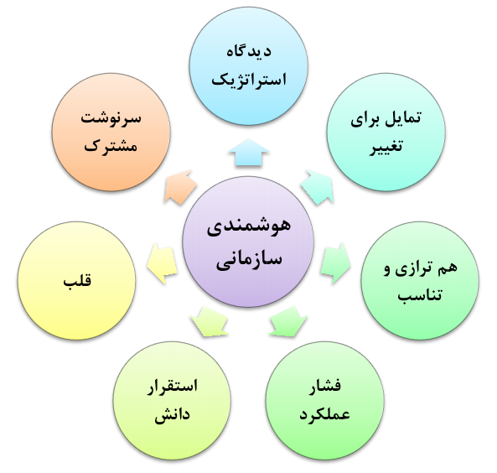

شکل (1): هفت شاخص هوشمندی سازمانی

ارزیابی و بررسی وضعیت هوشمندی سازمانی در هر سازمان مسلماً امری است بیشتر ذهنی و بیشتر شبیه ارزیابی سلامت روانی افراد در یک معاینه‌ی دقیق پزشکی است. پروفایل هوشمندی سازمانی منتشر شده توسط کارل آلبرشت، یک پرسش‌نامه ارزیابی در سطح مدیریت است که مدیران را قادر می‌سازد تا سازمان خود را در هریک از این هفت بعد ارزیابی نماید.

چهار توانمندساز اصلی هوشمندی سازمانی
داشتن یک مدل برای تعریف و ارزیابی وضعیت هوشمندی سازمانی می‌تواند بسیار مفید باشد، اما یک پرسش اصلی وجود دارد که هر مدیر اجرایی با آن مواجه است: چگونه می‌توان سطح هوش جمعی در سرتاسر سازمان را افزایش داد؟ چگونه ممکن است بی نظمی را به حداقل و هماهنگی را به حداکثر رساند؟ استراتژی‌ها و اقدامات خاص برای تبدیل شدن به سازمانی هوشمند چیست؟ مطالعه‌ی دقیق طرح‌های تغییر رهبری و مدیریت سازمانی، به ویژه طرح‌هایی که با سرعت و موفقیت قابل توجه به اجرا درآمده‌اند، به چندین استراتژی‌ کلیدی اشاره دارد که مبنای همگی آنها فراتر رفتن و درهم شکستن مرزهای سازمانی (Organizational Silos) است. می‌توان حداقل چهار استراتژی اولیه را شناسایی کرد که هدف آنها هوشمندتر نمودن سازمان است. این استراتژی‌ها باعث می‌شود سازمان در رسیدن به مأموریت خود توانمند شده و با نیازهای دائما درحال تغییر محیط، تطابق یابد.

این چهار عامل توانمندساز اصلی اگر به طرز ماهرانه‌ای مستقر شوند، فرهنگ سازمانی را برای در برگرفتن احساس هدف مشترک تشجیع و تحریک می‌کند. رمز موفقیت کار در حس ثبات مسالمت آمیزی است که از طریق بی اثر کردن سیلوهای سازمانی به وجود می‌آید. در واقع این چهار توانمندساز کلیدی، همانطور که در شکل 2 نشان داده شده است، می‌تواند ابزاری فراهم کند تا سازمان را به طور پیوسته به سوی سطحی بالاتر از هوش جمعی هدایت نماید.

1- رهبران فکری (Thought Leaders):
پیشرفت و نجات اکثر سازمان‌ها در گرو تعدادی پرسنل آن سازمان است که می‌توانند ورای نقش ها و قوانین تحمیل شده توسط ساختارها و الگوها و عادات فکری سازمان تفکر و تأمل کنند. وسعت بینش آنها، مهارت‌های مفهومی و توانایی دید آنها از درون فضای مه‌آلود بحث‌ها و جدل‌ها و تشخیص چند متغیر و اولویت کلیدی، باعث می‌شود چنین افرادی در هر کاری که به آنها محول می‌شود، معمولاً موفق و سربلند باشند. اکثر مدیران باهوش و حساس می‌دانند که این رهبران بالقوه‌ی اندیشه سازمان چه کسانی هستند و حتی اگر پست و سمت مدیریتی نداشته باشند، با این حال حرفه‌ای و متخصص تلقی می‌شوند و ممکن است به طور تصادفی به خاطر همکاری صمیمانه به مقام و منصب سامانی نائل شوند. چنین افرادی معمولاً تمایل دارند آرمان‌ها و اهداف بزرگی برای خود برگزینند و همواره به دنبال چالش‌های بزرگتری می‌گردند که توانایی‌های خود را افزایش داده و ورزیده‌تر گردند. این افراد معمولاً به راحتی در اثر مدیریت ناکارآمد و فرهنگ آلوده سازمانی، پنهان و خاموش می‌مانند. وظیفه اصلی مدیران در سازمان‌های امروزی این است که این رهبران بالقوه تغییر را شناسایی نموده، استعداد آنها را پرورش و توسعه دهند و از توانایی‌های آنان برای موفقیت سازمان استفاده نمایند.

2- گروه‌های با علائق مشترک (Communities of Interest):
احتمالاً یکی از عناصر کمتر شناخته شده مدیریت دانش که اخیراً مورد توجه زیاد قرار گرفته است، گروه‌های با علائق مشترک می‌باشند. این انجمن‌ها که در گذشته برداشت نادرستی از آنها می‌شد، مسلماً می‌توانند یکی از عوامل مؤثر تغییر و تحول سازمانی قلمداد شوند. متأسفانه این انجمن‌ها می‌توانند بسیار شکننده و حساس باشد. بسیاری از مروجان مدیریت دانش فرض می‌کنند که گروه‌های با علائق مشترک به طور خودبه‌خودی شکل می‌گیرند و رشد می‌کنند. ممکن است درست باشد که فرض کنیم آنها به غالباً به صورت خودبه خودی شکل می‌گیرند، اما مشکل اینجاست که به همان سرعت می‌توانند از بین بروند. جلسات بحث موقت، گروههای تبادل نظر ایمیلی، و سایر مکانیسم‌های ساخت انجمن‌ها به دلیل نداشتن رهبری قوی و سیاست‌های توسعه ممکن است به همان سرعتی که به وجود آمده‌اند، از بین بروند. انجمن‌ها زمانی می‌توانند بیشترین سودمندی را داشته باشند، که دارای یک هدف متمرکز و مشترک باشند و عملکرد آنها توسط رهبران فکری تسهیل شده باشد. ترکیب یک رهبر فکری قوی و یک گروه با علائق مشترک با هدف مشخص می‌تواند بر حس انزوایی که سیلوهای سازمانی تمایل دارند بر سازمان مسلط گردانند، فائق آمده و همچنین سازماندهی انجمن‌ها و مدیریت منطقی آنها امروزه از طریق فناوری‌های اطلاعات به سهولت انجام می‌پذیرد.

3- سیاست تیم‌های موقت (Ad-hocracies):
برخی اوقات برای حل یک مشکل سازمانی دشوار و پیچیده نیاز به یک " گروه ضربت" احساس می‌شود. بسیاری از سازمان‌های از تیم‌های موقت (Ad-hocracies) استفاده می‌کنند. Ad-hocracy عبارتست از یک تیم تخصصی و گذرا یا کمیته یا گروه حمایت‌کننده که برای به نتیجه رساندن یک هدف خاص با استفاده از نیروی کار ماهر تشکیل می‌شود. سازمان‌هایی که از یک چنین کمیته‌ها یا گروه‌های عملیاتی که بر مبنای یک روال کاری مشخص عمل می‌کنند استفاده می‌کنند، ممکن است به راحتی یک سلسله مراتب و بروکراسی دومی در سازمان خلق کنند، که در خارج از مرزهای مرسوم سیلوهای سازمانی موجود قرار گیرد. سیاست تشکیل تیم‌های موقت معمولاً زمانی سودمند است که تعداد تیم‌ها اندک و ابعاد آن کوچک باشد، کاملاً بر روی هدف متمرکز باشند و توسط رهبران فکری هدایت شوند و از لحاظ سیاست سازمانی قوی باشند.

4- پلت فرم‌های دانش:
امروزه همه‌ی سازمان‌های بزرگ به منظور حمایت از فرآیند به کارگیری دانش به زیرساخت‌های فناوری اطلاعات پیچیده و دائماً در حال تکامل نیاز دارند. فناوری اطلاعات امروزه دیگر یک ویژگی الزامی برای هر سازمان به شمار می‌رود. مدیران و رهبران سازمان‌ها از همیشه آگاه‌تر بوده و با فناوری اطلاعات بیشتر خو گرفته‌اند و بنابراین در انتظارات و توقعات خود واقع‌گرایانه‌تر برخورد می‌کنند. در اکثر مواقع سازمان بودجه مناسبی برای بخش فناوری اطلاعات اختصاص می‌دهد و مدیران از بخش IT سازمان به طور فزاینده‌های انتظار دارند که سهم خود را برای دست‌یابی به مأموریت نشان دهند. منابع و زیرساخت‌های فناوری اطلاعات با مدل‌های به سرعت در حال تغییر عملکرد سازمانی تطابق و سازگاری بهتری پیدا کرده و ایجاد یک پلت فرم دانشی موقت و خصوصی سازی شده را امکان‌پذیر می‌نماید، بدین معنی که نرم‌افزارها و منابع آنلاین به منظور حمایت و دسترسی به گروه‌های با علائق مشترک سفارشی‌سازی می‌شوند. از جمله این نرم‌افزارها می‌توان به سیستم‌های ایمیل پیچیده که از ساخت انجمن‌ها حمایت می‌کنند، وب‌سایت‌های مخصوص به هر دپارتمان و همچنین نرم‌افزارهای دسترسی به داده‌های حیاتی مأموریت، اشاره کرد. پلت‌فرم‌های دانشی آخرین نوع توانمندسازی است که در این مقاله به آن اشاره می‌شود، زیرا اهمیت آنها کمتر از موارد دیگر است. به عبارتی می‌توان گفت پلت‌فرم‌های دانشی و دیگر ابزارهای فناوری اطلاعات با توجه به نیاز رهبران اندیشه و گروه‌های با علائق مشترک و تیم‌های موقت تعریف می‌شوند. و نباید به عنوان نقطه‌ی شروع "مدیریت دانش" در نظر گرفته شوند. تکنولوژی ابزاری در اختیار فرهنگ دانش محور است و نه بالعکس.

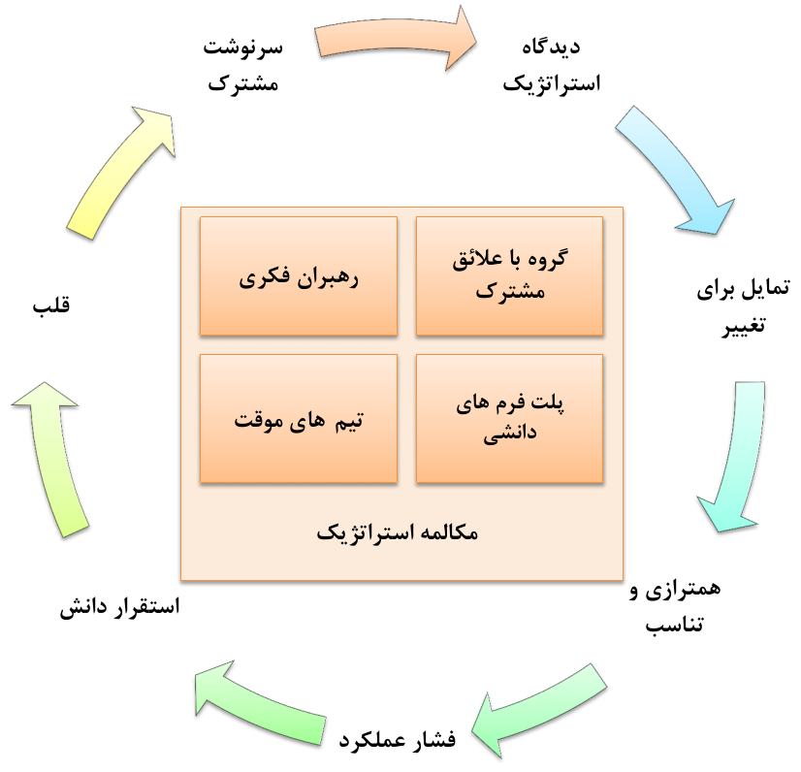

شکل 2: چشم انداز اجرایی برای هوش سازمانی و مدیریت دانش

شکل 2 نشان می‌دهد که چگونه این چهار توانمندساز (در مرکز) همراه با هفت بعد کلیدی – یا شاخص- (حلقه خارجی) هوشمندی سازمانی می‌تواند یک چشم‌انداز قدرتمند مدیریت ایجاد نماید که به وسیله‌ی آن توسعه‌ی همه‌جانبه سازمان به عنوان یک سازمان هوشمند امکان‌پذیر می‌گردد.

